ÅRSPLAN
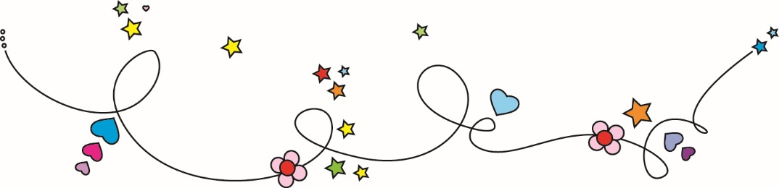

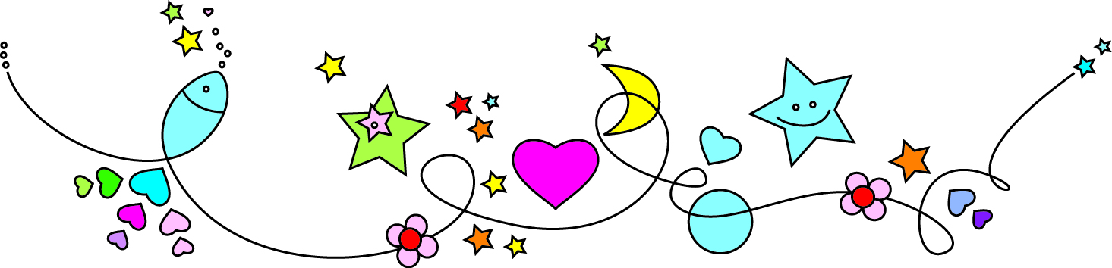
BARNEHAGEÅRET 2021 – 2022 PUSKHOLA BARNEHAGE

Velkommen til barnehageåret 2021 – 2022

Da er vi i gang med et nytt barnehageår i Puskhola barnehage. Vårt hovedmål er å skape gode hverdager for barna, personalet og foreldrene i barnehagen. Det krever et godt pedagogisk arbeid og et godt samarbeid i personalet og med foreldrene. Vårt faglige engasjement ligger i å se og legge til rette for hvert enkelt barn sin utvikling, i trygge og gode barnegrupper.

Vi har vært gjennom en spesiell tid – med drift av barnehage under Covid 19 pandemien. Dette har nå pågått i snart et og et halvt år og vi har hatt ulike tiltak og hatt pandemien tett på i flere perioder. Vi har unngått smitteutbrudd i barnehagen. Det kan være tilfeldig, men samtidig er det en indikasjon på at våre tiltak har fungert godt. Smitten har vært tett på fra mange kanter. Samtidig har vi vært tydelig på at ingen kan klandres om det skulle komme smitteutbrudd i barnehagen.

Vi har vært opptatt av godt samarbeid og god informasjon i denne perioden, særlig ut mot foreldrene. Vi har samarbeidet tett med styret i forhold til ulike tiltak. Vi har også evaluert underveis. Selv om vi har hatt strenge tiltak og ikke kunne hatt barnegruppene sammen har vi vært veldig opptatt av å ivareta god dialog og samarbeide tett mellom og innad på avdelingene. Dette gjør at vi ikke opplever å «begynne på nytt» etter pandemien, men å gå over til en ny fase. Vi vil også ha en ny runde med evaluering av våre tiltak denne høsten i personalet, samarbeidsutvalget og i styret for å sikre at vi lærer og tar med oss viktige ting videre.

Denne årsplanen tar utgangpunkt i vanlig drift. Så vil vi måtte tilpasse oss til situasjonen om det skulle oppstå noe. Men slik er det også i mange andre tilfeller. Vi tilpasser driften til de barnegruppene og til de ytre og indre omstendighetene vi står i. Det viktigste er at vi har planer som er realistiske og gjennomførbare og at vi jobber sammen mot felles mål, å skape det beste for de barna som til enhver tid går i Puskhola barnehage.

Barnehagen fikk i fjor ny gapahuk som brukes aktivt. Barnehagen ble også malt innvendig. Vi vil i år jobbe videre med å oppgradere uteområdet og sørge for godt vedlikehold av barnehagebygget.

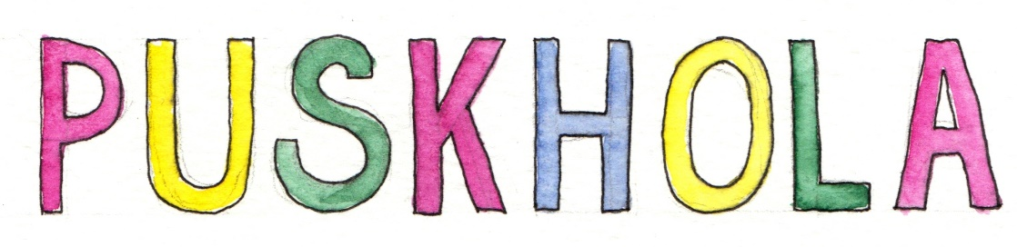

Faglig ståsted

Vårt arbeid tar utgangspunkt i gjeldede lov- og avtaleverk. I diagrammet under viser vi noe av rammeverket som er knyttet til barnehagen. Vi har mange lover som vi forholder oss til, dette skaper trygge rammer både for barna sin hverdag og for personalet sitt arbeidsforhold.

Faglig sett arbeider vi ut fra rammeplan for barnehagens innhold og oppgaver. Rammeplanen er et selvstendig arbeidsdokument som vi bruker aktivt i hele personalgruppen. I rammeplanen er det beskrevet barnehagens verdigrunnlag, formål og innhold og samarbeidet mellom hjem og barnehage. Rammeplanen tar også for seg ulike sider ved barnehagen som pedagogisk virksomhet, våre arbeidsmåter og de fagområdene vi skal jobbe med i barnegruppene.

Vi deltar i et utviklingsprosjekt gjennom nye Ålesund kommune i forhold til implementering av rammeplanen som heter «opp og frem». Dette arbeidet beskrives senere i årsplanen.

I Puskhola barnehage har vi særlig fokus på arbeidet med barnas sosiale kompetanse og språk. Dette er to utviklingsområder som vi anser som helt sentrale og viktige i barnas liv. De henger også nøye sammen. Vi har mye pedagogisk materiell som vi kan bruke i dette arbeidet, som for eksempel Steg for steg, Røde og Grønne tanker, Snakkepakken, Språksprell, i tillegg til oss selv som fagpersoner og rollemodeller for barna i barnehagen. Lek og vennskap er tema som også er gjennomgående i barnehagen. Lek er barnas naturlige væremåte og utgangspunktet for deres sosiale relasjoner, dannelse av vennskap og samvær med andre barn. Leken er den viktigste læringsarenaen for barna i barnehagen.

Ulike lovverk og forskrifter danner grunnlaget for vårt arbeid og interne planer i barnehagen.
Verdigrunnlag
Fellesskap og relasjoner

Trygghet og forutsigbarhet

Respekt og likeverd

Individet og medvirkning

Endring og utvikling

Refleksjon og faglighet

Rammeplanen for barnehager beskriver barnehagens verdigrunnlag. I tillegg har vi valgt ut noen områder som beskriver måten vi tenker på her i Puskhola barnehage. Disse områdene skal sammen med rammeplanen danne grunnlaget for planlegging, gjennomføring og vurdering av eget arbeid gjennom barnehageåret.

Respekt for enkeltmennesket – liten som stor – og likeverd – uansett alder, rolle og stilling er utgangspunktet for vår tenkemåte og vårt arbeid. Alle er absolutt like mye verd og akkurat like viktig selv om vi er ulike og har ulike oppgaver.

Vi er opptatt av enkelt individet, både når det gjelder barn og voksne. Samtidig opererer vi i et fellesskap. Vi tar vare på hverandre og utvikler oss i relasjoner. Dette henger nøye sammen med arbeidet med sosial kompetanse i barnegruppa.

I vårt arbeid skal vi ha trygge og forutsigbare rammer. Dette er godt for både barn og voksne. Samtidig skal vi være i endring for å utvikle oss som enkeltmennesker. Dette gjelder for alle barna og for personalet. Uten endring vil vi stagnere.

Felles refleksjon over arbeidet er det som fører oss framover og gjør oss til en bedre barnehage. Vi skal bruke vårt faglige skjønn og søke faglige råd når vi trenger det.
Avdelingene

Dette barnehageåret er det 26 barn på Homlebolet og 15 barn på Maurtua. Personalressursene fordeles ut fra størrelsene på barnegruppene. Personal- og pedagogtetthet er lovregulert og vi følger disse bestemmelsene med god margin.

Avdelingene er delt inn i grupper, på Homlebolet vil de være mye delt ut fra alder i førskolegruppa, revegruppa og ekorngruppa. Maurtua deler også mye i grupper, ved aldersdelte grupper bruker de Musegruppa og Marihønene. Nærmere informasjon og arbeidet i grupper kommer fra avdelingene.

Vi vil bruke mye tid i starten på barnehageåret på å skape trygge og gode barnegrupper med fokus på variert lek, trygge og forutsigbare rutiner. Barna trenger tid på å bli kjent med alle barn og voksne og hvordan vi vil ha det i barnehagen og på avdelingene. Varme og tydelige voksne skaper trygghet for barna i sin hverdag.

Vi har dette barnehageåret 5 barnehagelærere fordelt på 4, 2 barnehagelærerstillinger som pedagogisk ledere og barnehagelærere på avdelingene, i tillegg til styrerstillingen. Vi har også 4 fagarbeiderstillinger og 4 pedagogisk medarbeidere. Dette gir oss en helt unik mulighet for faglig arbeid, samarbeid og utvikling. Vi har også svært dyktige og stabile vikarer som ønsker å jobbe her hos oss. Vi vil dette barnehageåret jobbe med god ledelse, de ulike pedagog- og lederrollene og videre utvikling av arbeidsmiljøet. Personalet på avdelingene blir slik dette barnehageåret. Endringer kan forekomme:

Maurtua:
Tone, pedagogisk leder
Marita, barnehagelærer
Kjellrun, fagarbeider
Grete, fagarbeider
Nina, pedagogisk medarbeider
Joana, pedagogisk medarbeider

Homlebolet:
Therese, pedagogisk leder
Ann Kristin, pedagogisk leder
Gro, barnehagelærer
Eli, fagarbeider
Lisbeth, fagarbeider
Anne Torunn, pedagogisk medarbeider
George, pedagogisk medarbeider

Andre:
Toril, styrer
Inger, renholder
Utviklingsprosjekt

Puskhola barnehage deltar i prosjektet «Opp og fram» sammen med alle barnehagene i nye Ålesund kommune. Vi har tidligere jobbet med temaene «livsmestring og helse» og «progresjon og vurdering». Disse temaene eller områdene er hentet fra rammeplanen for barnehager. Målsettingen med hele prosjektet er å bidra til god implementering av rammeplanen i hverdagen i barnehagen.

I fjor valgte vi å fokusere på turene våre i nærmiljøet for å utvikle de. Vi har evaluert at dette var et svært vellykket prosjekt, både for barna og personalet. Barna og de voksne ble delt inn i faste aldersgrupper. To og to voksne hadde ansvar for å planlegge, gjennomføre og vurdere turene. Vi opplevde et stort engasjement og veldig god progresjon i turgruppene. Måten de arbeidet på og opplegget rundt turene var veldig forskjellig, men de var tilpasset sin gruppe og sine forutsetninger. Hver tur og prosjektet ble evaluert ut fra GLL metoden, gjort-lært-lurt å ta med videre. Dette prosjektet lærte oss mye om turer – men også om det å drive prosjekt og utviklingsarbeid i barnehagen.

Dette barnehageåret har vi valgt det siste temaet i «Opp og fram». Vi skal ha fokus på «barn med behov for ekstra støtte». Rammeplanen sier at «barnehagen skal tilpasse det allmennpedagogiske tilbudet etter barnas behov og forutsetninger, også når noen barn har behov for ekstra støtte i kortere eller lengre perioder. Barnehagen skal sørge for at barn som trenger ekstra støtte, tidlig får den sosiale, pedagogiske og/eller fysiske tilretteleggingen som er nødvendig for å gi barnet et inkluderende og likeverdig tilbud.» Med utgangspunkt i dette har vi i personalet valgt å jobbe ut fra følgende problemstilling: «Hvordan kan vi bruke systematisk språkarbeid for å inkludere alle barn i meningsfulle fellesskap?»

Hovedmålet her et at alle barna skal oppleve og føle at de er en del av fellesskapet i barnegruppa og på avdelingen. Vi ser at språket, sammen med det sosiale, er en svært viktig innfallsvinkel til å være en del av fellesskapet. Vi ønsker derfor å ta tak i dette på en gjennomarbeidet og systematisk måte, ved å jobbe med språket på ulike måter. Det blir opp til avdelingene hva og hvordan dette skal gjøres, det informerer vi om gjennom avdelingene siner planer og evalueringer.

Vi ønsker å se på arbeidet med barn som har behov for ekstra støtte i et helhetsperspektiv. Vi vil lage opplegg og planlegge dagene med både spesialpedagogisk arbeid og allmennpedagogisk arbeid under ett. På den måten tror vi at det vil komme enkeltbarn og barnegruppa best til gode. Rammeplanen understreker viktigheten av å jobbe systematisk og å ha fokus på inkludering og opplevelse av felleskap.

«Inkludering i barnehagen handler også om tilrettelegging for sosial deltakelse. Barnehagens innhold må formidles på en måte som gjør at ulike barn kan delta ut fra egne behov og forutsetninger. Barnehagens viktigste sosialiseringsarena er leken. For noen barn kan tidlig innsats innebære at personalet arbeider særlig målrettet og systematisk – over kortere eller lengre perioder – med å inkludere barnet i meningsfulle felleskap.»
Vi vil jobbe systematisk i samarbeid med foreldrene dersom vi ser at det er barn som har behov for ekstra støtte. Vi vil her ta utgangspunkt i og bruke skjemaet «mal for undring». Vi vil jobbe ekstra med dette i pedagoggruppen dette året. Vi vil også sette oss godt inn i ny mal for IUP, individuell opplæringsplan som vi bruker i samarbeid med Ålesund kommune.

Det skal utarbeides en egen plan for prosjektarbeidet. Prosjektet ledes av Tone, Eli og Toril. Gjennomføring og videre organisering ledes av alle pedagogene. Alle ansatte deles i arbeidsgrupper som har ansvar for sin aldersgruppe.

Foreldresamarbeid

Den daglige kontakten mellom foreldre og personal er limet i barnas hverdag. En naturlig og god kontakt gir barna en god start på dagen og skal gi foreldrene god informasjon om hvordan dagen har vært for å skape en fin overgang til hjemmet. Vi vil så langt det lar seg gjøre møte foreldrene i garderoben når de leverer og henter. Dersom det er noe spesielt tar vi dette utenom gjennom melding, telefon eller en samtale.

Dette året skal vi arrangere foreldremøte i oktober og et i løpet av våren. Det første møtet blir informasjon om oppstart og avdelingene, faglig fokus og prosjekt. Her blir det også et møte for foreldre til førskolebarna. På vårens møte vil vi ha et faglig tema.

En stund etter oppstart vil pedagogene invitere til oppstartsamtaler med foreldre til nye barn. Etter det gjennomfører vi foreldresamtaler til alle, en gang på høsten og en gang på våren. Vi oppfordrer alle til å delta på disse samtalene, da det vil gi dere god informasjon om barnet og barnehagehverdagen. På samtalene går vi gjennom skjemaet «Alle med» som vi bruker samt egne observasjoner av barna i barnegruppen.

Samarbeidsutvalget og styret er viktige fora for drift, samarbeid og utvikling av barnehagen. Også dugnadsarbeidet ledet av foreldrene er viktig for at vi skal ha en flott barnehage.

Informasjon og kommunikasjon

Den daglige kontakten med foreldrene er den viktigste i foreldresamarbeidet. I tillegg har vi en egen digital kommunikasjonskanal som vi bruker aktivt. På Mentor Kidplan legger vi ut all skriftlig informasjon som ukeplan, tavlepost, e-post, meldinger og bilder. Vi vil jobbe for å tilpasse informasjonen etter foreldrenes behov. Vi vil også sikre at kanalen blir brukt slik at informasjonen når fram.

Vi ønsker å være åpen og mottakelig for innspill fra foreldrene og vil stadig søke å finne plasser hvor foreldrene kan føle seg trygge på å ta opp ting med oss. Dette kan skje gjennom meldinger, samtaler og møter. Vi vil bruke de foraene vi har aktivt for å sikre medvirkning og innspill fra foreldrene.

HMS

Barnehagen er en pedagogisk virksomhet med faglig forankring. Samtidig er barna og de ansattes helse, miljø og sikkerhet veldig viktig. Vi arbeider ut fra en egen plan for HMS gjennom barnehageåret. Roller som verneombud og tillitsvalgte skal legges godt til rette for og brukes aktivt når det er naturlig og nødvendig. I tillegg til et jevnlig fokus på HMS-arbeid har vi en egen HMS uke for barna på våren. I forhold til personalet vil videreutvikling av et godt arbeidsmiljø og forebygging av sykefravær være gjennomgående tema dette året. Vi har også en egen komite som planlegger sosiale arrangement og sammenkomster for personalet.

Kompetanseutvikling

Puskhola barnehage har et stabilt og faglig dyktig personale. Samtidig er utvikling av vår kompetanse, både som enkeltpersoner og som gruppe, avgjørende for hele barnehagen sitt faglige arbeid og utvikling.

Vi har fokus på intern kompetanseheving gjennom avdelingsmøter annenhver uke og personalmøter som vi har på kvelden en gang i måneden. Vi vil delta aktivt i utviklingsprosjektet «opp og fram» og delta på de kurs og møter som arrangeres gjennom prosjektet.

Vi vil også delta i kompetansehevning som arrangeres av Ålesund kommune og styrernettverket for private barnehager i Indre bydel i Ålesund.

Styrer deltar i eget ledernettverk for styrere i PBL. Vi arrangere egne kurs gjennom PBL Bedriftshelsetjeneste og deltar i andre aktuelle kurs utenom barnehagen.

Gjennom medarbeidersamtaler vil vi jobbe med utviklingsområder, ønsker og behov for kompetanseheving for den enkelte medarbeider og oss som kollegium.

Årshjul 2021 – 2022

August
30. august: planleggingsdag (barnehagen er stengt)

September
Uke 38: brannvernuke

Oktober
6. oktober: planleggingsdag (barnehagen er stengt)
7. oktober: foreldremøte for førskolegruppa, Homlebolet og Maurtua

Desember
3. desember: nissefest for barna på dagtid
13. desember: Luciamarkering og juleavslutning for barn og foreldre kl. 17. 30

Dato kommer: gudstjeneste for barna
27. – 31. 12 barnehagen er stengt i romjula

Januar
3. januar: planleggingsdag (barnehagen er stengt)
Uke 1: HMS uke for barna på dagtid

Februar
4. februar: markering av samefolkets dag for barna på dagtid
18. februar: karneval for barna på dagtid

Mars
3. mars: foreldremøte
Dato kommer: årsmøte for andelshavere

April
6. april: påskekaffe for barna og foreldrene på ettermiddagen
11. – 13. april: barnehagen er stengt i påskeuka

Mai
16. mai: markering av 17. mai for barna på dagtid
27. mai: planleggingsdag (barnehagen er stengt)

Juni
2. juni: sommerfest for barn og foreldre kl. 17. 30
9. juni: besøksdag for nye barn på dagtid
13. juni: planleggingsdag (barnehagen er stengt)
16. juni: avslutningstur for førskolebarna

